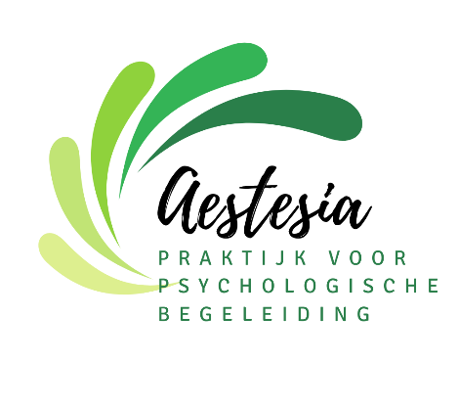
Privacyverklaring

1. Algemeen
Aestesia, gevestigd te Kallernäs Dalhem 190, 71196 in Storå (Zweden) is verantwoordelijk voor de verwerking van persoonsgegevens zoals weergegeven in deze privacyverklaring. Wij hechten veel waarde aan de bescherming van uw privacy en gaan zorgvuldig om met uw persoonsgegevens, conform de Algemene Verordening Gegevensbescherming (AVG).
2. Persoonsgegevens die wij verwerken
Wij verwerken persoonsgegevens die u zelf aan ons verstrekt, zoals:
- Voor- en achternaam
- Geboortedatum
- Adresgegevens
- Telefoonnummer
- E-mailadres
3. Bijzondere en/of gevoelige persoonsgegevens
Omdat we psychologische begeleiding bieden, kunnen wij bijzondere persoonsgegevens verwerken over uw gezondheid of persoonlijke situatie. Dit gebeurt alleen als dat noodzakelijk is voor de begeleiding en altijd vertrouwelijk.
4. Doeleinden en rechtsgronden van verwerking
Wij verwerken uw persoonsgegevens om:
- U psychologische begeleiding te kunnen bieden
- Contact met u te kunnen onderhouden
- Onze wettelijke verplichtingen na te komen
Rechtsgrondslagen zijn:
- De uitvoering van de begeleidingsovereenkomst
- Uw toestemming (voor specifieke gegevens)
- Voldoen aan wettelijke verplichtingen
5. Dossiervoering
Wij houden geen dossier bij over de begeleiding.
6. Delen van persoonsgegevens met derden
Uw gegevens worden niet gedeeld met derden, tenzij:
- U daar expliciet toestemming voor geeft
- Dit wettelijk verplicht is (bijvoorbeeld bij een gerechtelijk bevel)
7. Beveiliging van uw gegevens
Wij nemen passende beveiligingsmaatregelen om misbruik, verlies, onbevoegde toegang en ongewenste openbaarmaking tegen te gaan. Denk aan:
- Beveiligde opslag van dossiers
- Beveiligde communicatiekanalen
- Strikte geheimhouding
8. Uw rechten
U heeft de volgende rechten:
- Recht op inzage in uw persoonsgegevens
- Recht op correctie van uw gegevens
- Recht op verwijdering van uw gegevens (voor zover toegestaan binnen de wet)
- Recht op beperking van de verwerking
- Recht op bezwaar tegen de verwerking
U kunt uw verzoek indienen via info@aestesia.nl Ik reageer binnen vier weken.
9. Klachten
Heeft u een klacht over de verwerking van uw persoonsgegevens? Neem dan contact op via info@aestesia.nl.
Komt u er niet uit, dan kunt u een klacht indienen bij de Autoriteit Persoonsgegevens via www.autoriteitpersoonsgegevens.nl.
10. Wijzigingen
Wij behouden ons het recht voor om deze privacyverklaring te wijzigen. De meest actuele versie is altijd beschikbaar via www.aestesia.nl.

Contactgegevens:
Aestesia
Adres: Kallernäs Dalhem 190, 71196 Storå (Zweden)
E-mail: info@aestesia.nl
Telefoon: 06-23922356

